Cấu trúc:

1. User's Requirement statements

2. ERD

3. Mô tả các bảng

4. Data validation

5. Chuẩn hóa

6. Tạo CSDL

7. Nhập DL

8. Tạo view

P1:

* ERD và giải thích các quan hệ
* Mô tả chi tiết các bảng
* Có Database Diagram
* Nhập dữ liệu cho các bảng

M1:

- Ràng buộc check cho các cột kiểu số (data validations = Check (Price>0))

- Chuẩn hóa

- View nhập dữ liệu (includes interface = mỗi view trên 1 bảng)

- Truy vấn dữ liệu (output designs = select (chụp kết quả chạy lệnh select bỏ vào))

D1

Report Structure

## Chapter 1 - Statements of user and system requirements

* 1. Overview about the Problem

- Giới thiệu chung về hệ thống (CSDL) mà chúng ta sắp thiết kế. Cụ thể là cần XD CSDL cho **FPT Shop**

- Phân tích hiện trạng xem hiện nay họ quản lý dữ liệu như thế nào (phân tích các thông tin thu thập được như các form, bill,…);

- Đánh giá hệ thống hiện tại (Giả sử là chưa chuẩn). Đề xuất giải pháp mới (vì sao phải sử dụng csdl của mình đề xuất)

As a customer, I want to find products so that I can order that products.

Với vai trò là 1 khách hàng, tôi muốn tìm kiếm các mặt hàng để tôi có thể chọn mua mặt hàng mình cần

As a customer, I want to view the detail of products so that I can select that products.

As a customer, I want to order products so that I can buy the products.

As a customer, I want to check my orders so that I am sure what I want to buy.

As a customer, I want to register my information so that I can be a member.

…..Liệt kê hết các trường hợp có thể có

As a staff, I want to input products information so that I manage the products.

As a staff, I want to modify products information so that I can update the products.

As a staff, I want to approve the order from customers so that the orders can be shipped.

…. Liệt kê hết các trường hợp có thể có

As a manager, I want to manage the staff so that I supervise the staff.

As a manager, I want to view products list so that I can manage the products.

As a manager, I want to view revenue by day/week/month/quarter/year so that I can manage the money of my shop.

As a manager, I want to check staff’s attendance so that I can pay their salary.

…. Liệt kê hết các trường hợp có thể có

Xác định được các bảng cần thiết:

1. Product (mã sp, tên, giá, số lượng, ma NCC, tên NCC)
2. Order(masp, makh, ngày,…)
3. Customer(makh, tên, sdt, dc,….)
4. Staff(manv, tên, ns, sdt, dc,…)
   1. Requirements of the application

* Trình bày các yêu cầu của **FPT Shop** về CSDL cần xây dựng: ví dụ

Lưu trữ dữ liệu tất cả các cửa hàng

Lưu trữ hàng hóa, khách hành, đơn hàng,…

Truy xuất dữ liệu khi có yêu cầu

Thống kê dữ liệu theo định kỳ

Backup dữ liệu,

….

## Chapter 2 – Design the relational database system

**P1** Design a relational database system using appropriate design tools and techniques,

containing at least four interrelated tables, with clear statements of user

and system requirements.

Tạo cs dl có ít nhất 4 bảng

2.1 Analyse the requirements

Phân tích các yêu cầu của CSDL

2.2 Database design with explanations

* ERD: Vẽ ERD và giải thích các mối quan hệ giữa các thực thể.

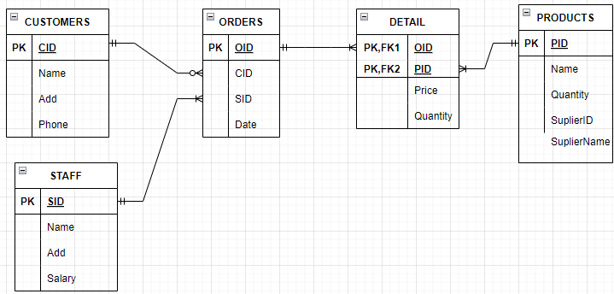

Hình xyz – Biểu đồ ERD

Hình xyz trình bày biểu đồ thực thể quan hệ của hệ thống FPTShop. Qua hình xyz chúng ta thấy có các mối quan hệ sau:

* Thực thể Customers có quan hệ 1 – nhiều với ORDERs bởi vì 1 khách hàng có thể thực hiện nhiều đơn hàng. Ngược lại 1 đơn hàng cụ thể chỉ do 1 khách hàng đặt
* Tương tự cho các quan hệ còn lại

**M1** Produce a

comprehensive design for a fully functional system which includes interface and output designs, data validations and data normalisation.

Có đầy đủ các ràng buộc:

- View nhập dữ liệu (includes interface = mỗi view trên 1 bảng)

- Truy vấn dữ liệu (output designs = select (chụp kết quả chạy lệnh select bỏ vào))

- Ràng buộc check cho các cột kiểu số (data validations = Check (Price>0))

- Chuẩn hóa

2.3 Review whether the database is normalized

Chuẩn hoá:Từ ERD trình bày ở trên chúng ta thấy rằng bảng PRODUCTS có chứa phụ thuộc hàm bắc cầu (Transitive Functional Dependence) nên không đạt 3NF (The third Normal Form). Để đạt 3NF, thuộc tính SuplierName cần được tách ra khỏi bảng PRODUCTS để kết hợp với SuplierID tạo thành bảng mới có tên SUBPLIERS.

Như vậy, sau khi chuẩn hóa, cơ sở dữ liệu có những bảng sau:

CUSTOMERS(**CID**, Name, Add, Phone)

STAFF(**SID**, Name, Add, Salary)

OERDERS(**OID**, CID, SID, Date)

PRODUCTS(**PID**, Name, Quantity, SuplierID)

SUBPLIERS(**SuplierID**, SuplierName)

DETAILS(**OID, PID**, Quatity, Price)

2.4 Data validation

Mô tả các ràng buộc của CSDL: ràng buộc khóa chính, khóa ngoại, ràng buộc check (ví dụ số lượng, đơn giá >0, ngày đặt hàng >= ngày hiện tại,…)

2.5 Wireframe of the application

+ Giới thiệu CSDL này dung để làm gì (lưu trữ thông tin gì), có thể được sử dụng ở đâu? Có những bảng nào?

+ Mô tả chi tiết các bảng

Ví dụ:

Bảng Products: this table is used to store all information of products. It has serveral columns such as: Product id, product name, price, quantity… Among these, Product id is primary key. Column product name must be not null. Column price and quantity must be greater than zero (>0). The detail of table products is shown as follow:

|  |  |  |  |
| --- | --- | --- | --- |
| Column name | Data Tye | Allow null | Contraint |
| ProductID | Nvarchar(10) | no | PK |
| ProductName | Nvarchar(100) | No | Unique |
| Price | int | No | Check (Price>0) |
| Quantity | int | No | Check (Quantity>0) |

Tương tự cho các bảng còn lại

+ Tạo CSDL và các bảng

Viết các lệnh tạo CSDL, bảng

1. Create database:

CREATE DATABASE FPTSHOP

Tạo bảng Products bằng công cụ:

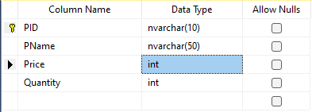

Tạo bảng Products bằng lệnh SQL:

CREATE TABLE PRODUCT (

PID NVARCHAR(10) NOT NULL PRIMARY KEY,

PNAME NVARCHAR(50) NOT NULL UNIQUE,

PRICE INT CHECK(PRICE >0),

QUANTITY INT CHECK (QUANTITY > 0)

)

Tương tự cho các bảng khác

Tạo Database Diagram (Chụp ảnh Diagram bỏ vào)

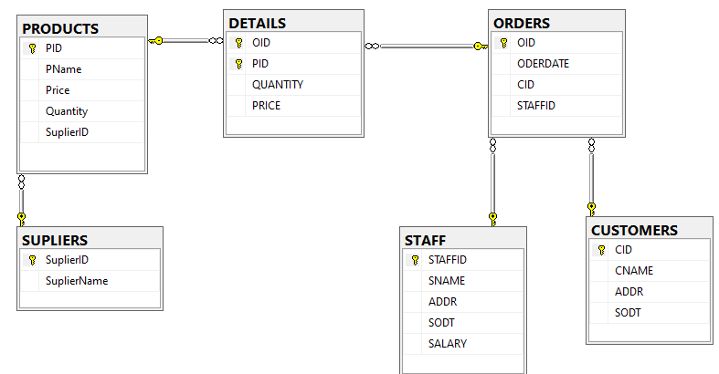

BẢNG PRODUCT:

Lệnh nhập dữ liệu:

INSERT INTO PRODUCTS

VALUES('XM01',N'Redmi Note 8', 5000000, 10, 'XM')

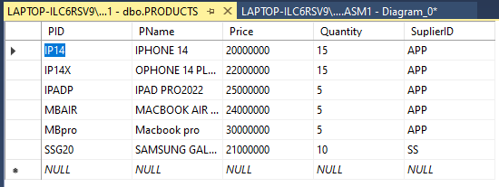

Tương tự cho các bảng khác

* Tạo các view cho phép người dùng nhập/ truy xuất dữ liệu/ cập nhật/ xoá

View cho bảng Customers:

CREATE VIEW NhapCustomers1 AS

SELECT *

FROM CUSTOMERS

WITH CHECK OPTION

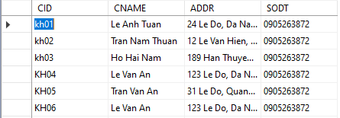

* Tự đặt ra một vài trường hợp sử dụng để tạo view phù hợp ví dụ như: Thống kê số lượng hang hoá bán được theo ngày/tuần/tháng; báo cáo doanh thu,….

Thống kê hàng bán theo ngày '2023-01-30'

SELECT O.OID, cNAME, PNAME, D.QUANTITY,

D.PRICE, D.QUANTITY * D.PRICE 'Thanh tien', O.ODERDATE

FROM ORDERS O INNER JOIN DETAILS D ON O.OID = D.OID

inner join CUSTOMERS C ON O.CID = C.CID

inner join PRODUCTS P ON P.PID = D.PID

WHERE O.ODERDATE = '2023-01-30'



* Chụp ảnh toàn bộ các kết quả truy vấn để làm evidences
* **D1** Assess the effectiveness of the design in relation to user and system requirements: Đánh giá tính hiệu quả của bản thiết kế của mình đối với yêu cầu của người dùng csdl này (FPT shop)